中国铁矿石价格指数（CIOPI）
中国钢铁工业协会 2019年7月23日印发

一、进口铁矿石价格（OPI）
7月23日，直接进口铁矿石62%品位干基粉矿到岸价格为114.58美元/吨（即1.8481美元/吨度），环比每吨下降1.28美元，降幅为1.10%，当月平均价格为116.33美元/吨。
7月23日，现货贸易进口铁矿石62%品位干基粉矿人民币含税价格为949.23
元/吨，环比每吨下降7.08元，降幅为0.74%，当月平均价格为947.85元/吨。
7月23日，直接进口铁矿石58%品位干基粉矿到岸价格为107.67美元/吨（即1.8564美元/吨度），环比每吨下降0.93美元，降幅为0.86%，当月平均价格为107.83元/吨。
7月23日，现货贸易进口铁矿石58%品位干基粉矿人民币含税价格为878.55元/吨，环比每吨下降4.60元，降幅为0.52%，当月平均价格为875.00元/吨。
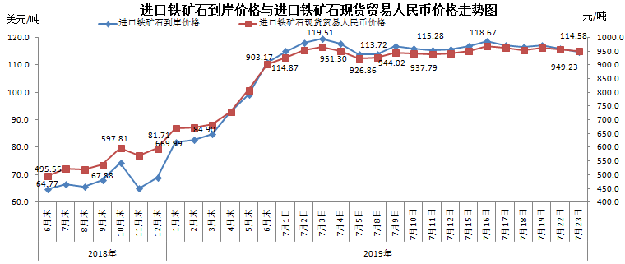
二、国产铁矿石价格
7月23日，国产铁矿石62%品位干基铁精矿含税价格为776.48元/吨，环比每吨上升0.17元，升幅为0.02%；比进口铁矿石低172.75元/吨，降幅为18.20%；当月平均价格为762.43元/吨，比进口铁矿石低185.42元/吨，降幅为19.56%。
7月23日，国产铁矿石65%品位干基铁精矿含税价格为871.40元/吨，环比每吨上升0.19元，升幅为0.02%；当月平均价格为855.32元/吨。
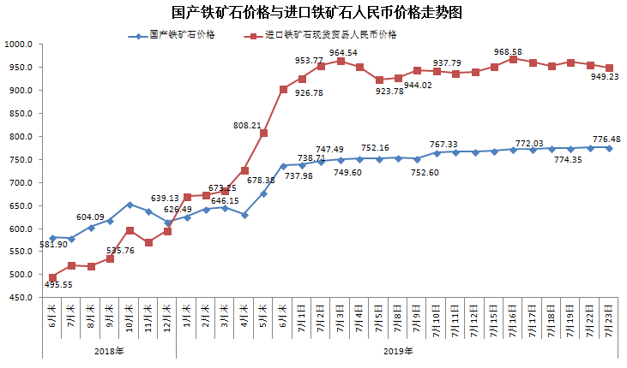三、中国铁矿石价格指数（CIOPI）
7月23日，中国铁矿石价格指数（CIOPI）412.90点，环比下降3.97点，降幅为0.95%。其中：国产铁矿石价格指数为353.06点，环比上升0.08点，升幅为0.02%；进口铁矿石价格指数为424.21点，环比下降4.74点，降幅为1.10%。
